Навигация космических кораблей.
Основная характеристика движения космического аппарата – это его траектория, которая хорошо прогнозируется на основе имеющихся данных о положении корабля и сил, на него действующих. Хорошо известно, что траектория сама по себе, как линия, прогнозирующая путь аппарата, зависит от точки наблюдения, так что при их представлении в любом случае придется учитывать систему отсчета.
Системы отсчета можно связать в несколько групп:
- Абсолютная СО, связанная со звездами.
Система координат, которая может использоваться при вычислении межзвездных перелетов. Считается, что вращение галактики не оказывает на полет существенного влияния.
- Неинерционная СО, связанная с телом отсчета.
Относительная неинерционная система координат, использующаяся при любых маневрах вблизи небесных тел. В этой системе отсчета к абсолютной системе координат добавляются характеристики движения тела отсчета.
Использующиеся системы, иерархически:
  - Звезда.
  - Планета или астероид.
  - Спутник.
  - Космический аппарат.
- Неинерционная вращающаяся СО, связанная с поверхностью небесных тел.
Относительная неинерционная система координат, которая необходима при посадке на небесные тела, в особенности вращающиеся. В этой системе отсчета на инерционное движение из предыдущей системы отсчета накладывается вращательное движение тела.
Важно заметить, что для упрощения расчетов в большинстве случаев неинерционные системы отсчета легко сводятся к инерционным без существенного влияния на точность вычислений на небольшом отрезке времени. А инерционную, связанную со звездой, так же легко свести к абсолютной.

Поводу самой траектории.
Траектория всегда зависит оттого, какие силы действуют на космический аппарат на протяжении всего полета.
Существуют, условно говоря, две категории движения КА как материальной точки – пассивная и активная.
Пассивная категория определяется как движение в полном соответствии с законами небесной механики: по траектории, в частных задачах взаимодействия с одним, двумя или более небесными телами.
Активная категория – как движение аппарата со включенной двигательной установкой или же под действиям иных сил. Поскольку к иным силам относятся лишь частные случаи физического взаимодействия (столкновения, сопротивление космической плазмы и атмосферы, солнечный ветер), их можно в основном не учитывать.
Активные силы можно разделить на две подкатегории – сравнительно кратковременные и сравнительно продолжительные.
В первом случае это импульсное изменение траектории, когда мощный двигатель включается на сравнительно короткий период времени. Во втором случае – слабый двигатель работает достаточно продолжительное время.
Первый случай достаточно хорошо исследован в современной космонавтике и заключается в кратковременном, в десятки секунд, включении двигателя и перемещении аппарата на промежуточную орбиту. Такие траектории легче всего описываются в виде эллиптических и гиперболических орбит и траектории полета.
Второй вариант – использование новых технологий и систем двигателей, которые не могут обеспечивать мощную тягу, но могут работать на протяжении всего полета. Практически, для такого варианта не существует стационарных решений, поэтому единственный применимый способ – использование численного интегрирования по будущей траектории КА в какой-либо системе координат. То же самое относится и к полету в атмосфере или иной среде, где на аппарат так же действует определенная сила в течение продолжительного периода.
К некоторым специфическим маневрам из второй группы можно так же отнести те из них, которые в течении полета постепенно меняют направление и силу тяги двигателя. Так, например, маневр ускоренного облета планеты основан на том, что центробежная сила при движении по орбите со скоростью больше круговой создается не только притяжением земли, но и самим двигателем. Такой маневр позволяет при тяге в 2-3 раза больше веса аппарата на земле выдавать на 200-300 % большую скорость по той же орбите, для Земли это 24 – 32 км/с вместо обычных 8.
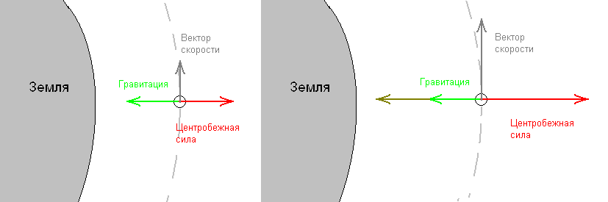
Современный способ космической навигации заключается в выведении аппарата на определенную орбиту с помощью кратковременных импульсов. Выбирается промежуточные орбиты для тех или иных маневров, затем между ними вводятся переходные орбиты и во время полета производятся коррекции траектории.
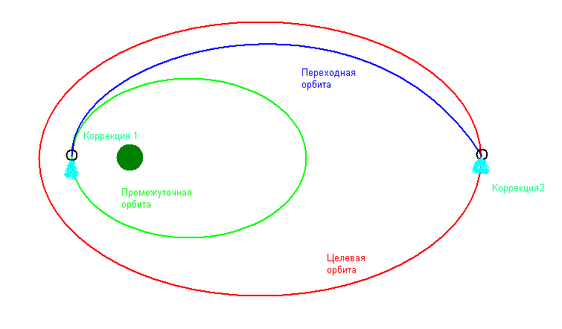
Для двигателей длительного действия понятие промежуточной орбиты и переходной идентичны – корабль выполняет один перелет по неэллиптической траектории и тут же корректирует его изменением вектора тяги двигателя. Такой корабль может задать в полете любую программу управления зависимости от параметров полета. Например, тормозясь около планеты, он может направлять вектор двигателя в зависимости или от положения планеты, или от направления полета, взятого относительно планеты, или вообще в одну сторону (синяя траектория), если пилот точно рассчитал этот маневр.

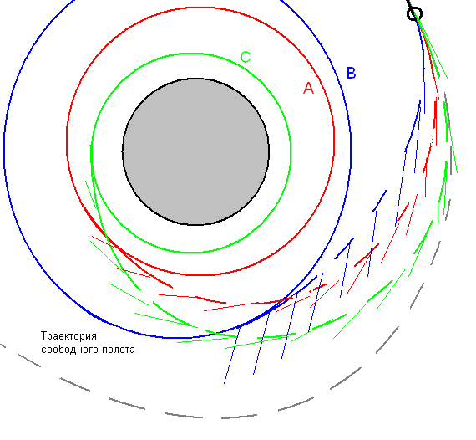
Следуя этой механике, выходит, что создание алгоритмов путешествия при таких условиях – отдельная, нетривиальная задача, требующая хорошего знания небесной механики, и вряд ли поддается классификации в рамках простой системы навигации.
Даже при условии разбиения траектории на несколько участков со сравнительно простыми характеристиками, точное и экономное планирование траекторий потребует численного интегрирования и корректировок траекторий, а так же элементов программирования вычислений.
Характерный пример – переход на более высокую орбиту с использованием постоянно работающего двигателя – такой метод позволяет до минимума сократить время маневра. Для этого корабль начала должен разгоняться, а затем – тормозиться. В зависимости от относительного положения точки отбытия и точи назначения можно составлять различные программы полета, но даже в самом простом варианте догоняющей траектории при постоянной тяге движка все будет зависеть как от широты стартового импульса, так и от его продолжительности его работы и ориентации тяги, при чем непредсказуемо.
Частные случаи таких траекторий, очевидно, рассматриваются как варианты стандартных траекторий, но они не достаточно функциональны для полноценного использования двигателей для будущих проектов.
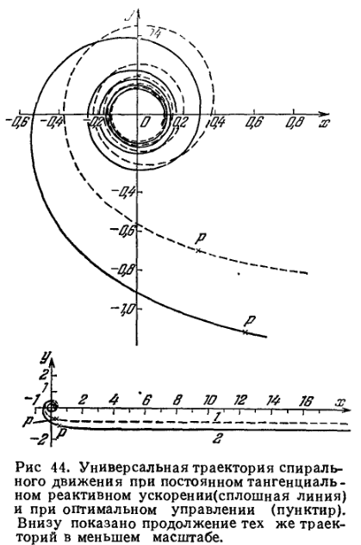

Непосредственная организация навигации.
По всему выходит, что все равно придется применять старый способ использования стандартных траекторий с изменяемыми параметрами, с той лишь разницей, что количество параметров этих траекторий будет значительно больше обычного.
Так же, с учетом того, что основным способом перемещения между объектами будет использование переходных траекторий, следует обратить особое внимание именно на них.
Навигацию, вообще, можно выполнить с помощью двух типов двигателей – с помощью маршевой двигательной установки и с помощью маневровых двигателей большой мощности. Первые могут обеспечить ускоренный полет на большое расстояние, вторые предназначены, во-первых, для маневрирования после перелета, во-вторых, для экстренных ситуаций.
Маневрирование осуществляется с помощью кратковременных импульсов двигателя, которые резко изменяют траекторию, примерно как в случае с обычными аппаратами. Расчет орбиты в каждом отельном случае несложен и нагляден, и реализуется в том же принципе работы TransX MFD. Для простоты исполнения таких маневров в них используется направление тяги двигателя по одной из осей, связанных с орбитой, взятой в выбранной системе координат – обычно связанной с небесным телом, в гравитационном поле которого проходит траектория.
Полет похож на маневрирование, с той разницей что он использует другие принципы построения траекторий – кроме стандартных инерционных орбит можно использовать еще около 6 базовых (с направлением тяги по осям) и неограниченное количество промежуточных типов траекторий.
Базовые типы траектории это:
- Инерционная траектория (орбита)
- Разгон вдоль траектории
- Торможение вдоль траектории
- 2 орбиты положительного и отрицательного изменения плоскости – поперек траектории
- 2 орбиты для положительной и отрицательной радиальной тяги двигателя – так же поперек траектории
Переходная траектория в выбранной системе координат может состоять из любого количества базовых траекторий с согласованными параметрами, но предпочтительно будет использовать одну или две из них, для упрощения навигации.

Алгоритм навигации.
И так, согласно этому варианту простейшей навигации, для того, чтобы оказаться в нужном месте, требуется:
1. Определить параметры текущего положения и примерное расположение цели путешествия в пространстве и в дереве координатных систем.
2. В каждой необходимой координатной системе поочередно создать переходную траекторию с входными и выходными параметрами для точек отправлении и прибытия. Переходная траектория вбирается из списка стандартных решений для выбранной навигационной ситуации.
3. Совместить выходные параметры с определенной точностью, чтобы отдельные переходные траектории образовывали единую траекторию. Парметры подгоняются от более «крупной» системы координат к более мелкой.
4. В течение полета произвести коррекцию пути с помощью маневрирующих двигателей, чтоб уложиться в выбранные выходные параметры. Фактически, в каждый отдельный момент времени мы можем заново решать задачу из пунктов 1-3 и корректировать полет в соответствии с ним.
5. Закончить полет.

Существует ограниченное количество решений, когда мы максимально жестко сковываем себя параметрами – например, тягой двигателя и запасом/расходом топлива. И когда мы перестаем себя сковывать этими параметрами – мы получаем неограниченное количество решений. Казалось бы, что сложного?
Основная проблема вот в чем: попытка сковать себя временными рамками не имеет стационарного решения. Даже с введением указанных выше ограничений получается довольно сложная для понимания система, которая не может быть упрощена из соображений, опять же, вычислительных.

